（平成２６年度消費税転嫁対策窓口相談等事業）セミナー開催のご案内 共催：神奈川県商工会連合会
～消費税増税を乗り切る のセミナー！～

消費税増税という環境変化を適切にとらえ、ただ「転嫁対策」を行うのではなく、
自社の経営資源を見直し「経営戦略」に基づいた経営を行いましょう。

【定員２０名】
先着順
小売業の販売促進として根付いてきたネットショップ。しかし、販売に結びついていないことも
多いです。WEBの見直すべき所、留意点を安価で利用できるサービスとともにご説明します。

消費税転嫁対策セミナー詳細カリキュラム |  |  | 日程・時間
1 | 「いまこそ経営戦略を立てよう！    増税に負けない戦略セミナー」  講師  ㈱コンサラート  取締役兼キャリア事業部長  中小企業診断士・調理師  菅生將人 | ★なぜ？経営戦略が  必要なのか  ★経営戦略の基礎知識  ★自社の事業戦略を  立案する  ★孫子に学ぶ戦略 | ９／１９日（金）  １９：００～２１:００  大磯町保健センター  ２階会議室
2 | 「WEBを活用した低コスト  マーケティングセミナー」  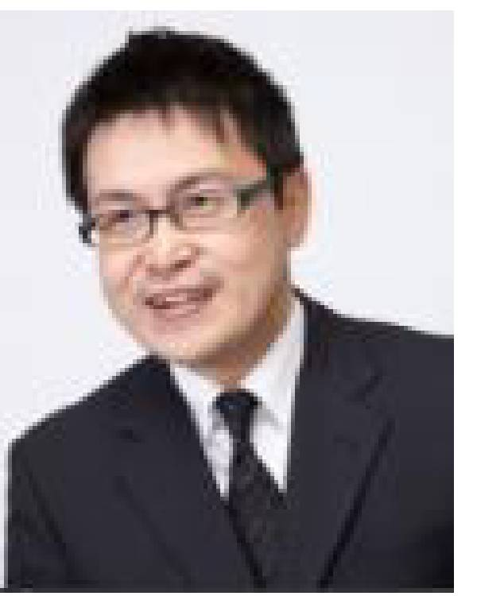  講師  ㈱コンサラート  代表取締役  中小企業診断士･MBA･ITｺｰﾃﾞｨﾈｰﾀｰ  岩岡博徳 | ★ホームページやネット  ショップの見直し方  ★ソーシャルネットワーキ  ングサービスを使う  ★クラウドサービスの  活用の仕方 | ９／２６（金）  １９：００～２１:００  大磯町保健センター  ２階会議室
※申し込みは先着順ですので参加希望の方はお早めのお申し込みがおすすめです。

お申込み・お問合せは今すぐ電話・FAX・来所でお待ちしています

シリーズの講習会ですので、2日間の受講をお勧めします。ご都合で欠席される場合は、事務局までご連絡ください。
ふりがな |  | 事業所名
氏 名
住 所 〒 259 － 0000
電 話 | FAX
メール ＠
備 考 |  |  | ※出席者が複数の場合は、  氏名欄に連名にてご記入願います

※ご記入頂いた情報は、商工会からの各種連絡・情報提供のために利用するほか、セミナー参加者の実態調査･分析のために利用することがあります。
【大磯町商工会】〒255-0003 中郡大磯町大磯927-12
TEL０４６３(６１)０８７１ FAX０４６３(６１)３８９７
10月 2日[水]「消費税増税を逆手に取る販売促進セミナー」
10月16日[水］「消費税増税に負けないための販売戦略セミナー」
●会場：大磯町役場保健センター２階 中郡大磯町東小磯191
※駐車場無料
■受講料 無料（定員20名 ※先着順）
■講 師 ジャイロ総合コンサルティング 専任講師

